高一数学（上）单元形成性测试题八（数学二第四章）
命题人：中山一中 殷小武 审题人：陈国祥
一：选择题：
1：方程x²+y²+ax+2ay+2a²+a-1=0表示的曲线是圆，则a的取值范围是（）
A． R B.（-，-2）（，+） C.(-,2) D.(-2, )
2: 若圆的方程为（x+a）²+(y+1)²=2a (0<a<1),则坐标原点（）
A．必在圆外 B. 必在圆上 C. 必在圆内 D. 以上均不对
3： 圆x²+y²=25截直线4x-3y=20所得弦的中垂线方程是（）
A．y=x B. y=-x C. y=-x D. y=x
4:长方形OABC-D’A’B’C’中，E是AB中点，F是B’E中点，OA=3,OC=4.OD’=3,
则F坐标为（）
A．（3，2，） B. （3，3，） C. （3，，2） D. （3，0，3）
5：方程x²+y²+Dx+Ey+F=0 (D²+E²-4F>0)表示的曲线关于x+y=0成轴对称图形（）
A．D+E=0 B. D+F=0 C. E+F=0 D. D+E+F=0
6：已知圆的直径的两端点是A(x₁,y₁),B(x₂,y₂),那么此圆的方程是（）
A （x-x₁）(x-x₂)+(y-y₁)(y-y₂)=0 B（x+x₁）(x+x₂)+(y-y₁)(y-y₂)=0
C （x-x₁）(x-x₂)-(y-y₁)(y-y₂)=0 D（x+x₁）(x+x₂)-(y+y₁)(y+y₂)=0
7: 从点P(x,3)向圆（x+2）²+(y+2)²=1作切线,切线长度最短为( )
A．4 B.2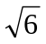 C.5 D. 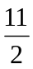
8: 点P在直线2x+y+10=0上,PA,PB与圆x²+y²=4分别相切于A,B两点,则四边形PAOB面积的最小值为(0为坐标原点) ( )
A．24 B.16 C.8 D. 4
9: 方程x(x²+y²-1)=0和x²+(x²+y²-1)²=0,他们表示的图形是( )
A．都是两个点 B.都是一条直线和一个圆
C.前者表示两个点,后者表示一条直线和一个圆
D前者表示一条直线和一个圆,后者是两个点
10.若圆（x-a）²+(y-b)²=b²+1,始终平分圆（x+1）²+(y+1)²=4,则a,b满足的关系是( )
A．a²-2a-2b-3=0 B.a²+2a+2b+5=0
C.a²+2b²+2a+2b+1=0 D.3a²+2b²+2a+2b+1=0
二填空题
11:过圆x²+y²-8x-2y+10=0内一点M(3,0)的最长弦所在直线方程是_______
12:圆心为(2,-3),一条直径的两端点分别在x轴和y轴上的圆的方程是_______
13:直线x-2y-3=0与圆（x-2）²+(y+3)²=9交于E,F两点,则三角形EOF(O是圆心)的面积等于__________
14:如果直线L将圆x²+y²-2x-4y=0平分,且直线不通过第四象限,那么L的斜率的取值范围是______________

三 解答题
15:设棱长为2的正方体OABC-D’A’B’C’中,A是A’B上一点,
且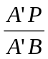=x,E是CC’的中点
- 写出E,P坐标
- 当x变化时,求EP 长的最小值.

16.已知圆C的圆心坐标是(-,3),且圆C与直线x+2y-3=0相交于P,Q两点,又OP┴OQ,O是坐标原点,求圆C的方程.

17.从圆外一点P(1,1)向圆x²+y²=1引割线,交该圆于A,B两点,求弦AB的中点的轨迹方程.

18:机械加工后的产品是否合格,要经过测量检验某车间的质量检测员利用三个同样的量球以及两块不同的长方体形状的块规检测一个圆弧形零件的半径.已知量球的直径为2厘米,并测出三个不同高度和三个相应的水平距离(如图),求圆弧零件的半径.

参考答案
一 DABB AABC DB
二 11. x-y-3=0 12. 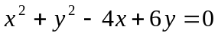 13. 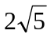 14. 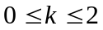
三 15 <1> 易知E(0,2,1), 过P作PF∥AA ,则AF/AB=AP/AB=x
∴ AF=2x
同理 PF=2-2x
∴ P(2,2x,2-x)
<2> 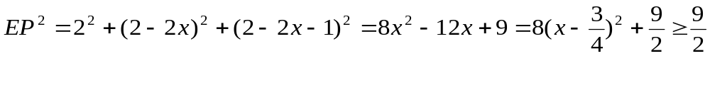
EP≧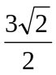(当x=时,取“=”)
∴EP长的最小值为
- 解:设圆C的方程为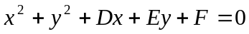,其圆心为(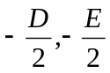),则
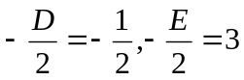 ∴ D=1,E=-6 ∴圆方程为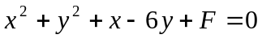
设P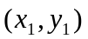,Q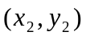 则P,Q两点坐标适合方程组
x²+y²+x-6y+F=0
x+2y-3=0
消去x得，5y²-20y+12+F=0
由韦达定理得：y₁+y₂=4,y₁y₂=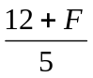
∴x₁x₂ =(-2y₁+3)(-2y₂+3)=4 y₁y₂-6(y₁+y₂)+9=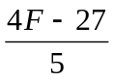
因为OP┴OQ
所以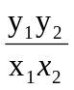=-1，即x₁x₂+y₁ y₂=0
∴+=0
∴F=3
故所求圆的方程为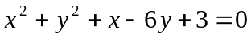
17：解：设AB中点M，连OM，OP，则OM┴PB。由于M点的运动满足<PMO=90⁰
所以点M的轨迹是以OP为直径的圆在已知圆O内部的一段圆弧（如图所示EOF）
OP中点（，）。 OP=
所以点M的轨迹方程为